IOC和log是比用的所以直接在初始化的时候确定

其他通过扩展实现

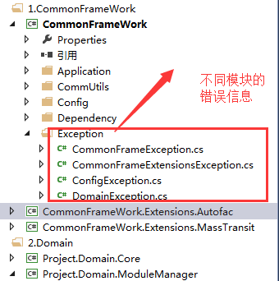

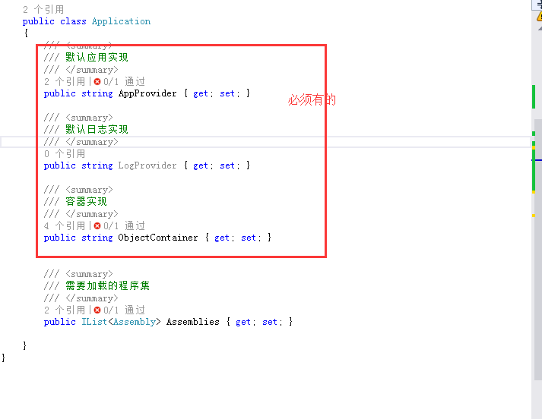

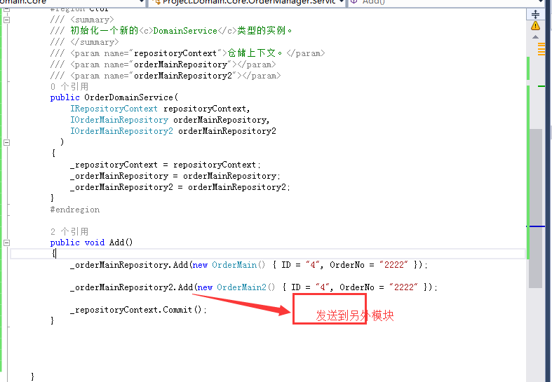

如果涉及不同的数据库 可以

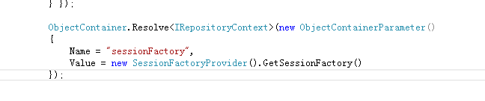

或者新建一个IRepositoryContext